Исследовательская
работа
ученицы 5 класса Певекской школы искусств Кукуевой Марины

Тема: «Странные или необычные
музыкальные инструменты».

Руководитель: Жижинова Екатерина Александровна.

2020 г.

Содержание:
1.Выбор темы.
2.Цели .
3.Исследование странных инструментов.
4.Применение этих инструментов где, когда и кем.
5.Вывод.

ВВЕДЕНИЕ.

Отдавая свое чадо в музыкальную школу, каждый родитель ожидает, ему, что наверное, суждено будет освоить что-то обыденное - гитара, пианино, флейта, барабаны, скрипка или еще что-то из небольшого списка возможностей, вплоть до нервов преподавателя. Отточив свое мастерство на этих простых инструментах, можно переходить к чему-нибудь посложнее. Наверняка существуют инструменты ,которые подвластны не каждому, даже бесподобному музыканту..

Добрый день, дорогие слушатели, педагоги, уважаемое жюри, дорогие участники, сегодня я решила рассказать Вам о своём исследовании. Мы с педагогом долго не могли определиться с выбором темы, как вдруг наткнулись на одну очень занимательную книгу .........В ней описываются разные события из истории музыки, из жизни музыкантов ,а так же была в ней небольшая статья о необычном музыкальном инструменте, а именно о октобасе....Мой педагог заинтересовалась этим, т. к действительно раньше не слышала о таком инструменте. Собственно говоря так и родилась идея исследования необычных инструментов, которая и стала сегодняшней моей темой.

Итак, тема моего исследования "Необычные музыкальные инструменты".

Начать я хотела бы именно с той статьи о октобасе.

Основным струнным инструментом для извлечения низких нот является контрабас. Но в ХVII скрипичные мастера решили достичь максимально низких звуков с увеличением его размеров. Так появился самый большой струнный инструмент-октобас, способный издавать звуки соответствующие нижней границе слышимого диапазона для человека.

Октобас получился высотой 4 метра, и изначально, для игры на нем требовалось два человека-один, стаял на подставке, зажимал струны, другой водил смычком. Это было сложно и неудобно, поэтому был придуман механизм для прижатия струн, состоящий из рычагов и педалей.

С помощью октобаса был достигнут предел диапазона в области низких частот-самую низкую ноту некоторые могут и не услышать. По глубине и насыщенности звучания инструмент уступает контрабасу. Из-за прижатия струн рычажным механизмом техника игры сильно ограничена и не возможно исполнение быстрых произведений. Эти минусы не позволили октобасу получить широкое распространение, но он используется оркестрами, если композитор специально включает партию для него.

Но на самом деле это естественно это не единственный странный инструмент...Перелистав много литературы и множество сайтов я выяснила, что их превеликое множество.
И поэтому выбор стоял так- я решила рассмотреть инструменты по категориям- ударные, духовые, струнные....По одному инструменту из каждой группы.

Первым рассмотрим такой инструмент как литуус:

1. Литуус

Литуус - очень редкий духовой музыкальный инструмент.
Античный литуус изначально был русским высокочастотным медным духовым инструментом, изогнутым на конце. Позже он использовался римлянами, как правило, в профессиональной музыке и для подачи сигналов в войске. В XVII веке немецкий вариант изогнутого античного литууса всё ещё использовался ночной стражей, как сигнальный рог.
Для древнего инструмента литууса Иоганн Себастьян Бах написал партию в кантате 1738 года Называется она - "О, Иисус Христос, свет моей жизни". Большинство современных музыкантов не только ни разу не играли на литуусе, а даже не видели его собственными глазами. Швейцарской консерватории для того, чтобы воспроизвести Баха в изначальной аранжировке, пришлось просить о реконструкции литууса Университет Эдинбурга...Возрождение длинной дудочки было сделано при помощи компьютерного моделирования, исходя из информации о том, как литуус… должен звучать. Так были созданы всего два инструмента, которые приняли участие в исполнении Баховской кантаты в 2009 году. Говорят, на литуусе очень сложно играть. У него грубый звук и очень ограниченный диапазон.

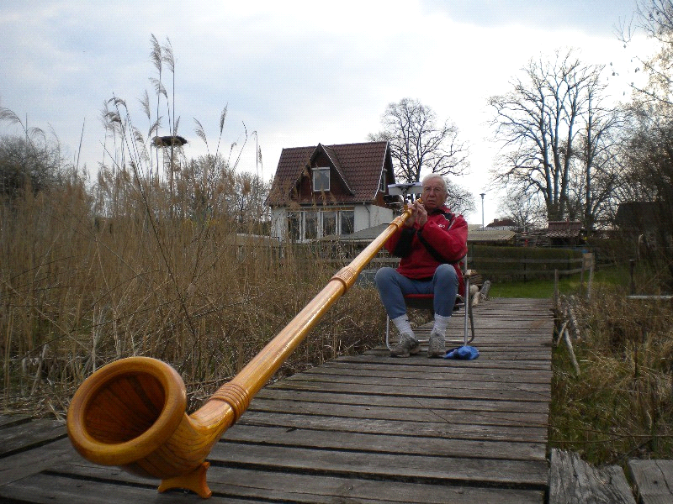

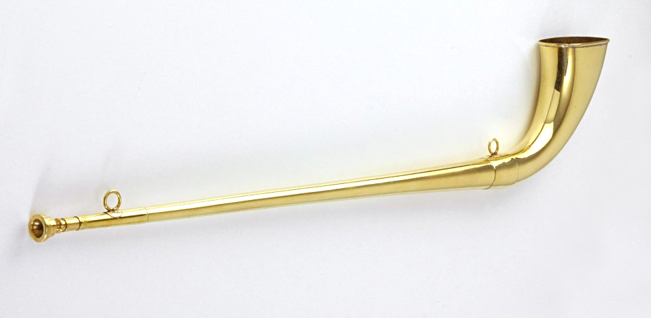

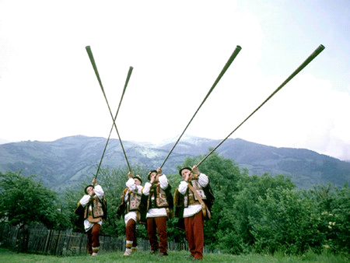

2 Игиль
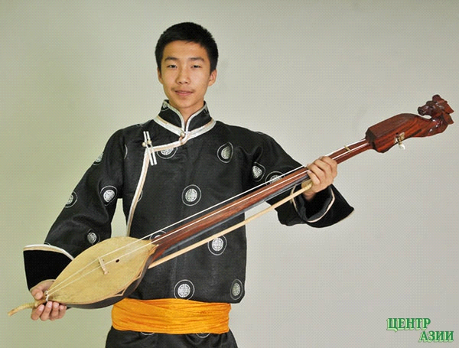

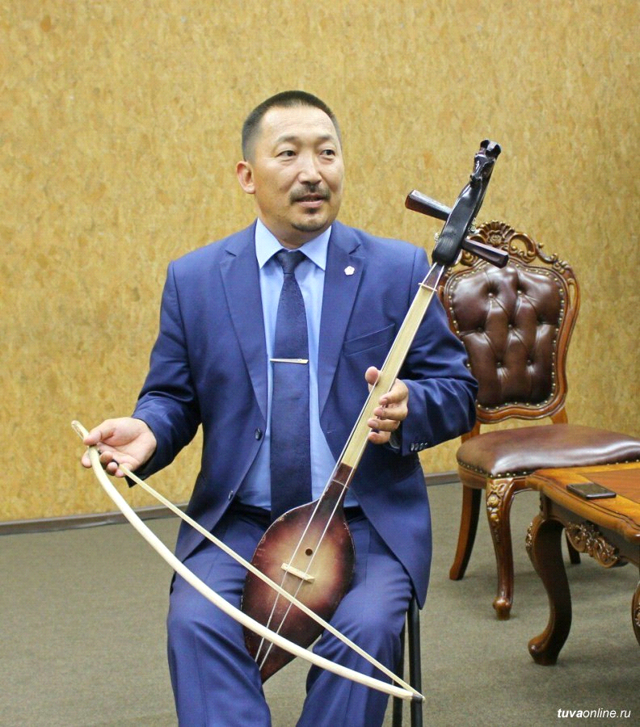

Игил- смычковый музыкальный инструмент распространен в Монголии,России
Эгил или игил - близкий родственник монгольского моринхура, тувинский музыкальный инструмент.
Тувинский игиль имеет корпус из цельного куска древесины выдолбленного в форме заостренного книзу овального ковша, обтянутого козлиной (яманьей), реже оленьей кожей. Головка шейки с двумя колками для крепления струн пропущена сквозь колковую коробку (в ней хранятся запасные подставки и смола). На колках натянуты две струны из конского волоса, настроенные в квинту или кварту, в пределах малой октавы (иногда на границе малой и большой октав). Общая длина инструмента обычно чуть меньше одного метра
Головка грифа традиционно изготавливается в виде головы лошади. Звук инструмента в монгольской поэзии сравнивается с лошадиным ржанием или с дуновением ветра в степи, в некоторых композициях звук инструмента имитирует ржание.
Кстати, Струны обычно делаются из конского волоса. Две струны символизируют мужское и женское начало. "Мужская" струна изготавливается из 130 волосков жеребца и "женская" струна из 105 волосков кобылы.

Есть легенда о том, как появился первый моринхур (это разновиность игила). Злой хан убил белую лошадь мальчика Сухэ. Сухэ горько оплакивал любимого коня. А когда мальчик уснул, во сне ему явился дух лошади. Лошадь наказала Сухэ сделать из её тела музыкальный инструмент, чтобы всадник и конь были век неразлучны. Наутро Сухэ сделал первый моринхур (вероятно, из хвоста и костей).
Игил обладает на удивление сильным, многогранным и глубоким звуком.
Этот инструмент может использоваться и в сольных исполнениях, и как аккомпанемент.

А что касаемо произведений для этого инструмента, то понятное дело ,что инструмент национальный, поэтому играют на нем и по сей день монгольские музыканты.

3 Стеклянная гармоника

Пожалуй, один из самых редких музыкальных инструментов. Представляет собой конструкцию из стеклянных полусфер разного диаметра, нанизанных на стержень из металла. Конструкция закреплена в ящике-резонаторе. Играют на стеклянной гармонике слегка увлажненными подушечками пальцев трением или постукиванием.
Первые сведения о стеклянной гармонике известны с середины 17 века. Тогда инструмент представлял собой набор из 30-40 стаканов, на которых играли, нежно прикасаясь к их краям. В процессе игры музыканты извлекали настолько необычные, захватывающие звуки, что казалось, будто сотни стеклянных шариков падают на землю.
После грандиозного турнира ирландца Ричарда Пакрича по территории Англии в 1744 году инструмент стал настолько известен и желаем, что обучаться игре на нем стали и другие знаменитые музыканты. Более того, великие композиторы того времени Моцарт, Бетховен и Рихард Штраус, плененные красотой звучания гармоники, специально для этого инструмента писали лучшие композиции.
Однако в те времена считалось, что звучание стеклянной гармоники негативно влияет на психику человека: нарушает душевное состояние, вызывает преждевременные роды у беременных, приводит к расстройству рассудка. В связи с этим в некоторых немецких городах инструмент запретили на законодательном уровне. А в начале ХХ века искусство игры на стеклянной гармонике было забыто. Но все хорошо забытое когда-нибудь возвращается. Так произошло и с этим чудесным инструментом: Виктор Крамер, питерский режиссер, в опере Глинки, представленную в Большом театре, успешно использовал стеклянную гармонику, вернув ее на законное место в современном искусстве. Оказывается прижизненная партитура оперы "Руслан и Людмила" Михаила Глинки 150 лет считалась потерянной. В прошлом году ее нашли в архивах Государственной берлинской библиотеки и возвратили Большому театру. Оказывается, Глинка в этой опере написал соло для стеклянной гармоники. С помощью этого инструмента великий композитор рассказывал о сказочных чудесах, которыми утешали и развлекали тоскующую Людмилу у злого карла Черномора.

Продюсеры Большого театра искали стеклянную гармонику около года. Объехали всю Европу — нашли одну, в Питере, в музее. Но это был именно музейный вариант — на ней играть было уже невозможно. И тут приятель, а именно Борис Гребенщиков, говорит Крамеру — есть такие ребята из Барнаула…Есть два музыканта в Барнауле, которые играют на "современной" стеклянной гармонике, которая из себя представляет струны, которые не нужно наполнять водой. Они уже настроены. Как спросите вы? Очень просто -стаканы разного размера. Разной толщины их стенки. На долгое время стеклянная гармоника была забыта, а сейчас интерес к необычной музыке возрастает, и уникальный инструмент вновь популярен.
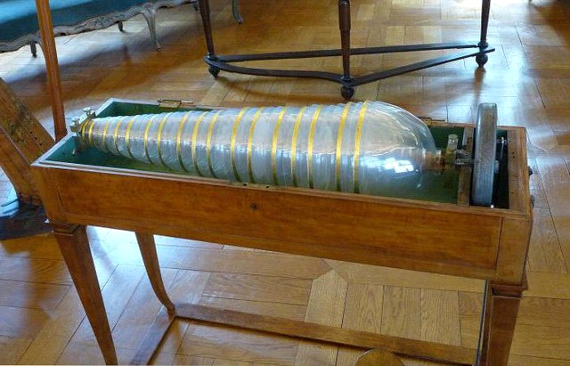

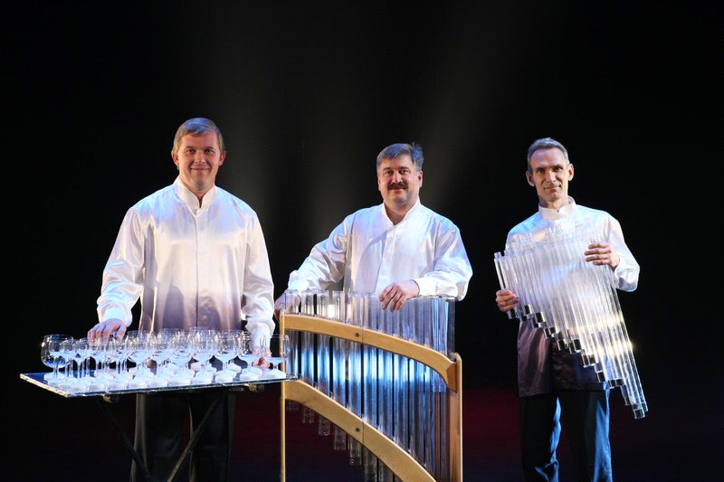

4 Ханг

Удивительный музыкальный инструмент, одно из новейших изобретений современности. Ханг был изобретен в Швейцарии в 2000 году Феликсом Ронером и Сабиной Шерер. Создатели инструментов утверждают, что основой игры на экзотическом ударном инструменте является чувство, ощущение музыки и самого инструмента. Да и музыкальный слух у обладателя ханга должен быть идеальным.
Ханг состоит из пары металлических полушарий, вместе образующих диск, схожий с летающей тарелкой. Верхнюю часть (она же лицевая) ханга называют DING, на ней располагаются 7-8 тональностей, заключенных в музыкальный круг. Обозначены они небольшими впадинами, и чтобы получить определенную тональность мелодии, нужно ударить по той или иной впадине.
Нижнюю часть инструмента называют GU. В ней предусмотрено глубокое отверстие, в котором должен находиться кулак музыканта. Строение этого диска выступает в качестве резонанса и модуляции звука.
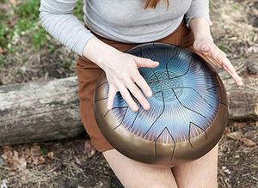
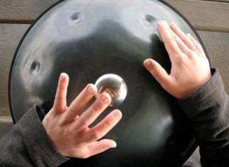

Итак к какому же выводу я пришла..? Необычных инструментов достаточно много...Вопрос почему они необычные раскрыт. Они необычны тем, что некоторые из них использовались только у определенного народа, некоторые использовались всего несколько раз и только в определённых произведениях, как например тот же октобас или стеклянная гармоника, но главное заключение таково-все музыкальные инструменты создавались и создаются для прекрасного, а имеено для исполнения музыки во всех ее сферах, гранях. Все эти инструменты раскрывают нам мир прекрасного звучания ,который ни с чем не сравним!

Спасибо за внимание!!!

